Caso Clínico da Articulação do Quadril
Caso Clínico 2: Bailarina
Adolescente de 13 anos praticante de dança, modalidade balé clássico, com freqüência de 3X/semana e 2 horas por dia, há 3 anos, resolveu praticar musculação para fortalecimento de coxa, perna e glúteos, a fim de obter melhor desempenho na dança. Após a primeira semana de treino (1h e 3X/semana) começou a desenvolver queixa de queimação do glúteo para baixo até a sola do pé. Foi encaminhada à fisioterapia após passar no médico. Na avaliação postural, o que mais se destacou foi: quadris rotados lateralmente, anteversão de pelve e aumento da lordose lombar. Ao exame clínico específico do quadril, observou-se pequena diminuição de rotação medial e flexão do quadril, as outras amplitudes estavam preservadas. Durante testes específicos, a rotação lateral do quadril com resistência provocou o aparecimento da queixa do paciente.
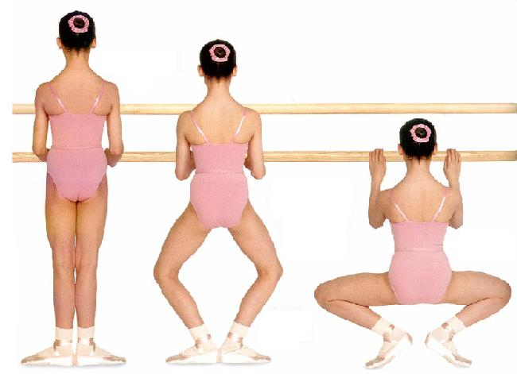
- A prática do balé clássico exige algum movimento em excesso? Responda com base no exemplo acima.
- Quais os exercícios de fortalecimento de MMII estão relacionados com a queixa da paciente?
- A postura da paciente tem alguma relação com a prática do balé e por conseqüência com a queixa?
- O que está provocando a queixa e qual o mecanismo que a provoca?

